Ministère de l’enseignement supérieur et de la recherche scientifique
Et des technologies de l’information et de la communication
Direction Générale des Etudes Technologique
Institut Supérieur des Etudes Technologique de Bizerte
Département Technologie de l’Informatique

Rapport De Stage De perfectionnement

Sujet :
blog

Réalisé par : Riabi Halim

Encadré par :
            - Mr Soufyen Ounifi
            - Mr Ghassen Kahlaoui

Période du stage : Du 01/07/2022 Au 30/07/2022

Organisme d’accueil : INFOESPRIT

Adresse : Rue Imem Malek, Jendouba 8100

Tel : 24491481

Email : contact@infoesprit.technology

Sitweb : www.infoesprit.technology

Année Universitaire :2022-2023

Remerciements
Je tiens tout d’abord à remercier M. Ounifi Soufyen, Directeur générale de la société INFOESPRIT, de m’avoir accueilli comme stagiaire au sein de son département.
Merci également à Mme[……..], mon maître de stage, Chef de Produit E-Business, pour ses conseils avisés et la confiance qu’il m’a accordée tout au long de mon stage.
Je tiens ensuite à remercier particulièrement Mme [……], Assistante de Direction, pour l’attention et l’aide qu’elle m’a apporté au quotidien pendant mon stage au sein de INFOESPRIT.
Enfin, un grand merci à M. Pierre, M. Martin, et l’ensemble de l’équipe Marketing E-Business pour leur accueil et leur disponibilité pendant la durée de mon stage.
Toutes ces personnes ont contribué, par leur disponibilité et leur bonne humeur, à rendre mon stage enrichissant et motivant.

Sommaire :
Table des matières
Remerciements 2
Introduction Générale 1
Chapitre 1 : Etude de l’organisme du stage 2
Introduction : 2
1.1. Présentation de l’organisme : 2
1.1. Organigramme de l’organisme : 2
1.2. Description de la structure concernée par le stage : 3
1.3. Présentation du thème du stage : 3
Conclusion : 3
Chapitre 2 : Etude préalable 4
Introduction : 4
2.1. Description de l’existant : 4
3.1. Matériels informatiques : 4
3.2. Logiciels utilisés : 5

Listes des table

Introduction Générale
We’re going to speak here about the blog and the internship

Le présent rapport est composé de trois chapitres : le premier a pour but de présenter la société, son organigramme et le thème du stage .Pour le deuxième ,il s’agit d’une étude de l’existant avec les critiques ainsi que les solutions. Quant à la dernière partie, c’est à propos d’a réalisation de l’application en précisant l’environnement de travail et les scénarios d’exécution.

Chapitre 1 : Etude de l’organisme du stage

Introduction :
Dans ce chapitre,

1.1. Présentation de l’organisme :
INFOESPRIT est un centre privé de recherche en technologie d’information qui prend la forme d’un complexe technologique, fondée le 23 septembre 2010 par le jeune entrepreneur Ounifi Soufyen. La société est une pleine effervescence société de services informatiques basée à Jendouba offrant des solutions uniques et exceptionnelles à ses clients à atteindre leurs objectifs d'affaires avec leurs idées novatrices et les meilleures stratégies de travail pour répondre aux besoins des clients. INFOESPRIT a une spécialisation dans la prestation de solutions de haute qualité open source comme le développement d'applications Web et mobile, Hébergement, référencement, et beaucoup plus d'autres services. En 2012, La société avait une stratégie évolutive de façon que chaque année elle crée une nouvelle extension à titre d’exemple la création d’un service culturel. En 2013, la société a entamé le domaine de la formation professionnelle sous le nom « centre INFOPROTIKA » permettant d’accéder à différents domaines en mettant à la disposition des clients plusieurs programmes de formation dans différentes spécialités comme : les réseaux informatiques, le multimédia, TIC, l’informatique appliquée à la gestion. En 2014, l’entreprise a créé un laboratoire de recherche pour les jeunes chercheurs, avec la présence des matériels nécessaires, une espace favorable pour faire leurs recherches avec l’accompagnement des experts et des professeurs. Le laboratoire est spécialisé en trois domaines : Technologie d’information, Science de la vie et de la terre, Physique et Chimie. En 2015, un espace pour le développement humain qui tient à faire tous les efforts et tenter de contribuer au développement du société et l'amélioration de la qualité de nos vies, en tant qu'individus et en tant que sociétés, l’espace offre une formation de palettes sélectif basé sur le développement des meilleurs professionnels et experts dans le monde arabe et d'autres traduits et exprimant le meilleur dans le monde.

1.2. Organigramme de l’organisme :
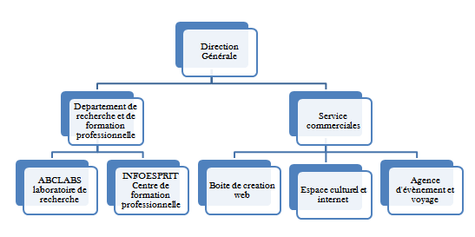

1.3. Description de la structure concernée par le stage :
➢ Formation professionnelle.
➢ Création des services et produits informatiques et multimédias.
➢ Recherche scientifique.
➢ Accompagnement de projets et conseils.

1.4. Présentation du thème du stage :
Le rôle principal d’une boite de développement est de fournir des solutions logicielles personnalisées pour répondre aux besoins spécifiques des entreprises et des organisations.
Alors la boite ou j’ai fait mon stage me demander de l’aider à développer un site de blog pour un client qui contient différents articles à propos les dernières technologies.

Conclusion :
Après avoir présenté la société INFOESPRIT, description du service de stage ainsi que le thème de stage, on parlera dans le chapitre suivant de l’étude préalable.

Chapitre 2 : Etude préalable

Introduction :
Dans ce chapitre,

2.1. Description de l’existant :

2.1.1. Matériels informatiques :
En entreprise, l'infrastructure informatique est utile pour permettre une meilleure organisation. Elle permet aux employés de l'entreprise d'utiliser des outils efficaces qui leur permettront de mieux communiquer entre eux et de travailler dans de meilleures conditions. Un avantage certain pour l'association des compétences de chacun. La mise à disposition d'une bonne infrastructure informatique dans la société améliore la communication interne, pour une meilleure réactivité. Cette rapidité de prise de décision augmente la productivité de l'entreprise.
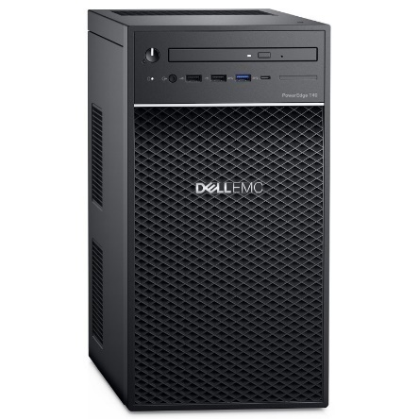

Processeur Intel Xeon Quad Core E-2224G, 3.5 Ghz, 8 Mo de mémoire cache - Mémoire 8 Go DDR4 UDIMM, 2400 MT - Disque SATA 1 To, 7200 Rpm - Graveur DVD

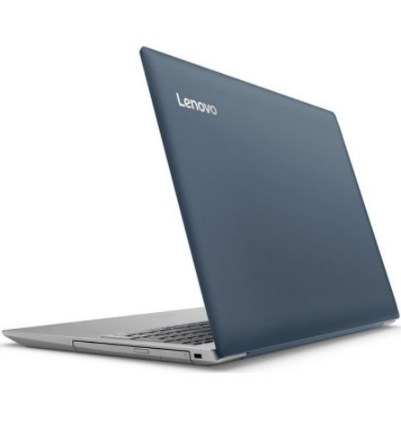
Ecran 15.6" LED Full HD - Processeur Intel Core i5-7200U 7é Génération, up to 3.1 GHz, 3 Mo de mémoire cache - Mémoire 8 Go - Disque 1 To - Carte graphique Nvidia GeForce 920MX, 2 Go de mémoire dédiée

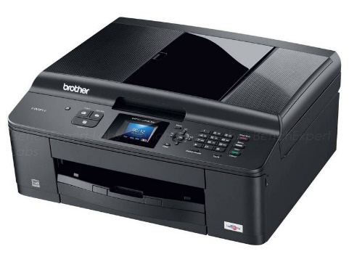
Taille maximale du papier A4 – Mémoire standard 40 Mo – Technologie Jet d’encre - Vitesse de copie A4 couleur :
20 copies par minute

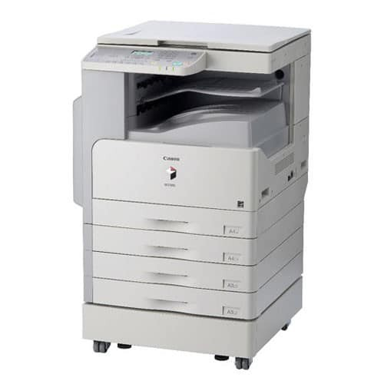
Type Modèle de bureau ou autonome - CPU
Processeur personnalisé Canon, 150 MHz – Memory 64 Mo (partagée) – Interface Ethernet USB 2.0 – Weight Environ 39,6 kg

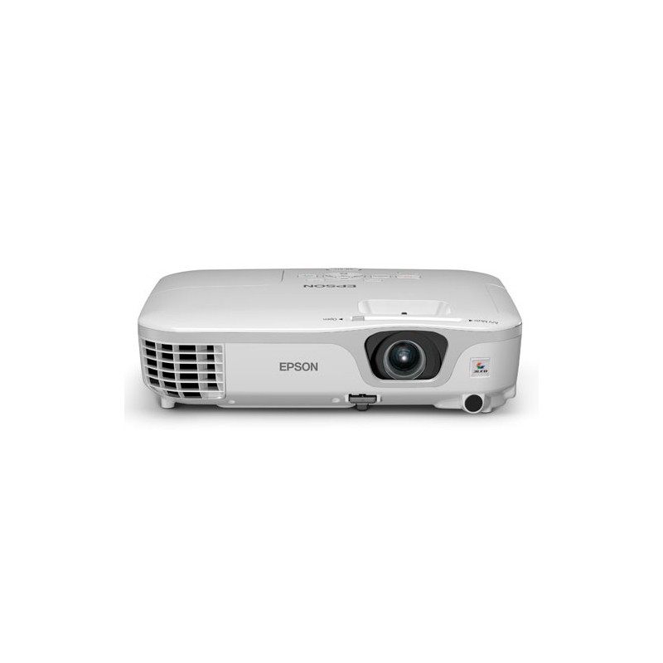

Système de projection technologie 3LCD - Résolution SVGA (800 x 600) - Luminosité 2600 lm - Poids 2.3 Kg - Fonction d’affichage USB
3 en 1 : Image / souris / son

2.1.2. Logiciels utilisés :

L’équipe de développement où je passe mon stage utilise beaucoup de logiciels de développement, cela améliore leur productivité et la communication entre eux pour offrir un bon service à leurs clients.
GitHub est un service d’hébergement Open-Source, permettant aux programmeurs et aux développeurs de partager le code informatique de leurs projets afin de travailler dessus de façon collaborative. On peut le considérer comme un Cloud dédié au code informatique.
_ Le code source des projets est hébergé dans différents langages de programmation, et les changements apportés à chaque itération sont gardés en mémoire. Les autres utilisateurs de GitHub peuvent passer en revue le code et proposer des modifications ou des améliorations.
Figure 6:La plateforme GitHub
Visual Studio Code est un éditeur de code extensible développé par Microsoft pour Windows, Linux et MacOs.
L’un des outils le plus important de VS Code est la capacité de déboguer les applications directement sur l’éditeur sans même avoir recours aux navigateurs, grâce à un système de points d’arrêt et une console de débogage intégrée qui permet de résoudre les problèmes directement dans l’éditeur.



phpMyAdmin est un outil qui nous permet de visualiser rapidement l'état de notre base de données et de la modifier, sans avoir à écrire de requêtes SQL.
- On crée généralement un champ nommé id qui sert à numéroter les entrées d'une table. Ce champ doit avoir un index PRIMARY (on dit qu'on crée une clé primaire) et l'option AUTO_INCREMENT qui permet de laisser MySQL gérer la numérotation.

Le principe du logiciel client est assez simple. A partir d’une interface graphique qui affiche vos répertoires et vos fichiers comme un explorateur sur votre ordinateur, vous pouvez copier vos fichiers sur un serveur distant, via une connexion sécurisée sur Internet.

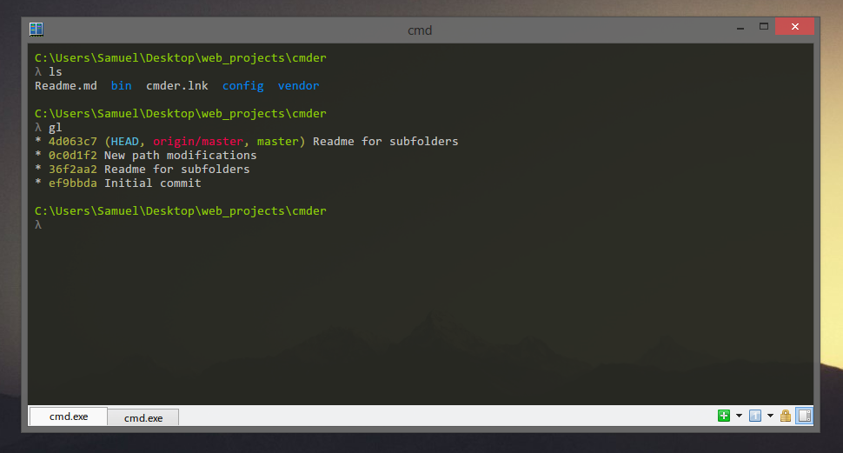

Cmder est un logiciel créé de la frustration pure de l’absence d’émulateurs de console sur Windows. Basé sur Clink et Conemu et équipé de la coloration syntaxique Monokai par défaut, il dispose de customisations avancées, rendant l’outil particulièrement efficace.
- possibilité d'ouvrir de multiples onglets simultanément.
- intégration d'un code couleur offrant une lisibilité accrue des lignes de commandes.
- ajout de nombreux raccourcis clavier pour ouvrir et fermer les onglets, chercher l'historique, copier et coller le texte, etc.
Figma est une plateforme web collaborative qui permet la création d’interfaces pour le web et le mobile. Disponible dans le navigateur, il peut aussi être téléchargé sous la forme d’une application standard.

Photoshop est un logiciel de retouche, de traitement et de dessin assisté par ordinateur édité par Adobe. Il est principalement utilisé pour le traitement de photographies numériques, mais sert également à la création d’images.






Adobe Illustrator est un logiciel de création graphique vectorielle. Il fait partie de la gamme Adobe, peut être utilisé indépendamment ou en complément de Photoshop, et offre des outils de dessin vectoriel puissants. Les images vectorielles sont constituées de courbes générées par des formules mathématiques.
Indesign s’utilise principalement pour la mise en page de documents tels que vos catalogues, magazines, plaquettes commerciales, et dépliants. Aussi est un produit par Adobe Systems.
Adobe Creative Cloud est un ensemble d'applications et de services proposés par Adobe Systems, qui permet aux abonnés d'accéder à une collection de logiciels utilisés pour la conception graphique, le montage vidéo, le développement web, la photographie, un ensemble d'applications mobiles, et des services cloud.


Adobe After Effects ou After Effects est un logiciel, à l'origine, de montage vidéo qui est devenu par la suite un outil de composition et d'effets visuels, pionnier de l'animation graphique sur ordinateur personnel, édité par la société Adobe Systems.
Ce logiciel permet de créer des effets spéciaux et des animations graphiques pour tous supports et à partir de nombreux types de sources.
Adobe Lightroom est un logiciel développé par Adobe Systems, créé pour assister les photographes professionnels en post-production. Il permet de gérer les flux de productions photographiques de l'importation des données depuis un périphérique jusqu'à la publication. Il remplace ainsi le logiciel Photoshop pour 80 % des tâches courantes des photographes.

2.2. Critiques de l’existant :

Chapitre 3 : Réalisation

Introduction :
Ce chapitre est consacré à la réalisation de l'application, étape cruciale dans le développement de tout projet informatique. Cette phase est décomposée en plusieurs sous-titres importants, à savoir : l'environnement matériel, l'environnement logiciel et les principales interfaces graphiques. Chacun de ces sous-titres joue un rôle clé dans l'élaboration d'une application efficace et performante, en garantissant une compatibilité optimale avec les différents systèmes et en offrant des interfaces utilisateur intuitives. Dans ce chapitre, nous allons explorer chaque sous-titre en détail, pour comprendre comment chacun d'entre eux contribue à la réussite du projet.

3.1. Environnement matériel :
Logiciel système :

Système d’exploitation | Microsoft Windows 10 Famille 64bits
Firmware | Date de publication 2021/06/03
| Version X515JF.305
Matériel de système :
Processeur | Intel(R) Core(TM) i5-1035G1 CPU @ 1.00GHz
Carte graphique | Intel(R) UHD Graphics
| NVIDIA GeForce MX130
Carte sans fil | Realtek 8821CE Wireless LAN
Stockage | Disque dur 1To, ST1000LM035-1RK172
Mémoire | Total 8Go

3.2. Environnement logiciel :
Visual studio code : Visual Studio Code est un éditeur de code source léger et puissant développé par Microsoft. Il offre une interface utilisateur intuitive et des fonctionnalités avancées telles que la coloration syntaxique, la complétion automatique de code, la détection d'erreurs de syntaxe, l'intégration Git et bien plus encore. Il est également hautement personnalisable grâce à une grande variété d'extensions et de thèmes disponibles dans sa bibliothèque. Grâce à sa polyvalence, Visual Studio Code est devenu un outil de choix pour les développeurs de logiciels de toutes sortes.
- Php
Vue.js : Vue.js est un Framework JavaScript populaire pour la création d'interfaces utilisateur interactives pour le web. Il est facile à apprendre, rapide à développer et offre une bibliothèque de composants prêts à l'emploi. Les développeurs peuvent également utiliser des concepts avancés tels que les composants et les directives pour construire des applications web complexes et évolutives. En somme, Vue.js est un outil indispensable pour les développeurs souhaitant créer des applications web modernes et interactives.
- Wampserver
Git (git Bash) : Git est un système de contrôle de version open-source qui permet aux développeurs de suivre les modifications de leur code source et de collaborer efficacement sur un projet. Git Bash est l'interface en ligne de commande (CLI) de Git sous Windows, offrant un environnement de travail similaire à celui de la ligne de commande UNIX. Il est compatible avec les outils de collaboration de Git, tels que GitHub et Bitbucket, facilitant ainsi le partage et la synchronisation des modifications de code entre les développeurs. Git Bash est un outil indispensable pour les développeurs qui cherchent à gérer efficacement leur code source et à collaborer avec leur équipe.
- Google chrom
- Html css javascript

